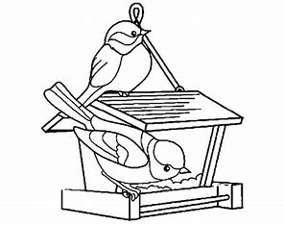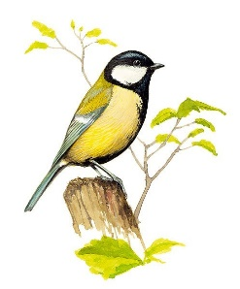

Jméno:___________________

**SÝKORKY**

**Patří mezi nejvděčnější návštěvnice krmítek, milují slunečnice, ořechy a lojové koule. Koňadru a drobounkou modřinku spatříte běžně, uhelníčka vzácněji. Ale to stále ještě nejsou všechny. Mezi další druhy sýkorek patří sýkorka parukářka, sýkorka babka**

**Sýkora koňadra**

Sýkorka koňadra je ze všech druhů sýkorek největší. Jejím domovem jsou světlé lesy, parky a zahrady.

**Potrava:**Hmyz hledá na listech a v kůře stromů. Mláďatům přináší ohromné množství housenek, což pomáhá zahradníkům, protože housenky ničí úrodu na zahrádkách. Na podzim se posilní ovocem, v zimě hledá semínka a bobule. Na krmítku má nejraději slunečnici a vlašské ořechy.

**Hnízdění:**Tradičním místem pro hnízdění jsou bezpečné dutiny starých stromů, kterých však ubývá. Ptačí budky jsou pro sýkorky důležitou pomocí. Samička dutinu vystele mechem, trávou, chlupy i peřím. Snese do ní až deset vajíček dvakrát ročně.

**Doplň do tabulky informace z textu.**

|  |  |
| --- | --- |
| **√** | Napiš do sloupce informace z textu, cos věděl o sýkorce nebo sis to myslel, že už jsi to někde slyšel. |
| ___________________________________________________________________________________……………………………………………………………………………………………………………….  **___________________________________________________________________________________** | |
| ___________________________________________________________________________________……………………………………………………………………………………………………………….  **___________________________________________________________________________________** | |
| **-** | Napiš do sloupce informaci z textu, o které si myslíš, že to není pravda, co se o sýkorce píše. |
| ___________________________________________________________________________________……………………………………………………………………………………………………………….  **___________________________________________________________________________________** | |
| ___________________________________________________________________________________……………………………………………………………………………………………………………….  **___________________________________________________________________________________** | |
| **+** | Napiš do sloupce informaci, kterou jsi už dávno věděl a znal. |
| ___________________________________________________________________________________……………………………………………………………………………………………………………….  **___________________________________________________________________________________** | |
| ___________________________________________________________________________________……………………………………………………………………………………………………………….  **___________________________________________________________________________________** | |
| **?** | Napiš do sloupce informaci, které nerozumíš a chtěl bys o tom vědět více. |
| ___________________________________________________________________________________……………………………………………………………………………………………………………….  **___________________________________________________________________________________** | |
| ___________________________________________________________________________________……………………………………………………………………………………………………………….  **___________________________________________________________________________________** | |